**муниципальное бюджетное общеобразовательное учреждение "Аникановская основная общеобразовательная школа"**

**Отчёт**

**о работе летнего пришкольного оздоровительного лагеря «Муравейник»**

**2025г.**

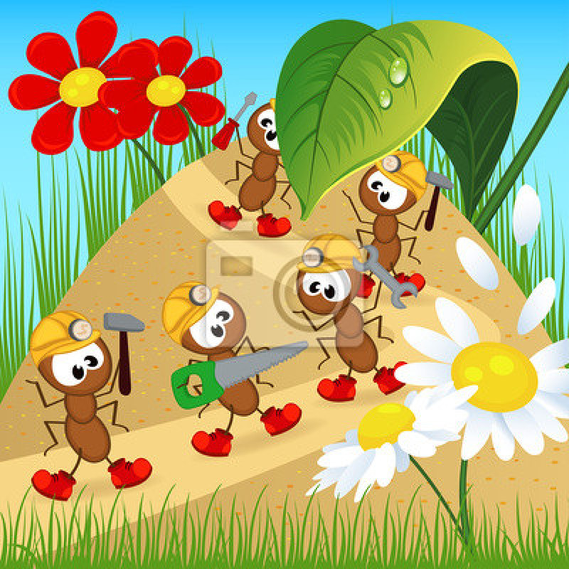

Со 2 июня по 27 июня при МБОУ «Аникановская основная общеобразовательная школа» был организован оздоровительный лагерь “Муравейник” для учащихся 0-8 классов в количестве 14 человек.

**Основной целью работы было:**

* укрепление физического и психического здоровья, повышение двигательной активности; ответственности педагогических и медицинских работников за сохранность жизни детей;
* развитие умения воспринимать окружающий мир посредством органов чувств и познавательного интереса и способности к причинному объяснению при анализе фактов и явлений окружающей действительности;
* воспитание эстетического и нравственного отношения к среде жизнедеятельности человека, умения вести себя в ней в соответствии с общечеловеческими нормами морали;
* освоение доступных методов исследований и наблюдений в природе.

Достижение данных целей требовало решение следующих задач: укомплектовать кадровый состав из числа творчески работающих, инициативных учителей, руководителей; через использование средств народной педагогики путем внедрения личностно-ориентированных технологий организовать работу по укреплению физического и психического здоровья, повышению двигательной активности, по развитию творческих способностей воспитанников; осуществить принципы организации педагогического процесса и управления деятельностью воспитанников; усилить практическую направленность работы по оздоровлению детей; организовать работу по распространению опыта.

**Программа реализовалась по следующим блокам:**

1. Подготовительный.

2. Кадровый состав.

3. Организационный.

4. Основные мероприятия.

5. Оздоровительный.

**Блок 1**. Подготовительный. До начала смены велись следующие подготовительные работы:

1. Укомплектование смены: штат работников и список воспитанников.

2. Подготовка комнат.

3. Разработка программы, составление плана, режима дня, меню, списка необходимых вещей.

4. Оформление приказа директора школы, распределение обязанностей.

5. Составление акта приемки оздоровительного учреждения.

6. Заполнение программы контроля

.7. Сбор заявлений родителей.

*Материальное обеспечение ноутбук, DVD плеер, спортивный инвентарь), информационно - рекламное (плакаты, буклеты, дидактические материалы), творчески работающий дружный коллектив - вот основа результативной работы лагеря.*

**Блок 2.** Кадровый состав.

В лагере работали 3 педагога. Все педагоги с высшим образованием.

**Блок 3.** Организационный.

Осуществлены следующие принципы:

|  |  |
| --- | --- |
| **Принципы организации педагогического процесса** | **Принципы управления деятельностью воспитанников** |
| 1. Гуманистической направленности. | 1. Активности детей. |
| 2. Связи с жизнью и практикой. | 2. Доступности и посильности. |
| 3.Организационный принцип: последовательности и систематичности. | 3. Учета возрастных и индивидуальных особенностей. |
| 4. Научности. | 4. Прочности и действенности результатов. |
| 5. Наглядности. |  |

Использованы методы организации деятельности воспитанников (словесные, наглядные и практические, проблемно-поисковые: упражнения, воспитывающие ситуации, инструктажи, рассказы и т. д.), стимулирования и мотивации (познавательные игры, соревнования, эмоциональное воздействие, поощрение, наказание и т. д.).

**Блок 4.** Основные мероприятия.

**2июня** - Первый день задал тон всей дальнейшей смене. В лагерь пришли 14 обучающихся. Проведен вводный инструктаж с детьми, дети ознакомлены с планом эвакуации. В первый день под руководством Бакуровой Н. М. была проведена торжественная линейка, конкурс детского рисунка на асфальте, спортивные соревнования совместно с работниками сельского клуба и библиотеки. В конце мероприятия детям были вручены сладкие призы.

**3 июня** –. «Мы любим сказки» - викторина, проводила Бакурова Н.М.

Молодецкие забавы (игры на воздухе), проводила Антонова Т.И.

**4 июня** – «Состязания здоровяков» - спортивные эстафеты, проводила Антонова Т.И. Ребята играли в подвижные игры.

Бакурова Н. М. провела викторину «Берегите землю, берегите».

**5 июня** – «Пушкинский День России» - Бакурова Н.М.. провела праздник, посвящённый А. С. Пушкину. Дети с удовольствием читали стихи поэта, рассказывали сказки, отвечали на вопросы викторины, рисовали иллюстрации к сказкам. «У Лукоморья дуб зелёный» (конкурс чтецов).

На спортивной площадке дети с воспитателями играли в пионербол, проводили весёлые эстафеты и футбольный матч.

**6 июня** – Под дубом у Айболита.

«В гостях у короля Здоровье» (игры, конкурсы, посвященные ЗОЖ на свежем воздухе).

Беседа о здоровом образе жизни, проводила фельдшер медпункта Маркова Е.И.

**9 июня** – Трудовой десант. Работали на пришкольном участке. Федоровская М.П. провела экологическую викторину «Знатоки леса». На спортивной площадке дети играли в пионербол и футбол. Ответственная Антонова Т.И.

**10 июня** – Федоровская М.П. провела конкурс караоке « В гостях у гусляра Садко», Артеменко Т.В. организовала конкурс поварят.

**11 июня** – Проводили торжественное мероприятие, посвященное Дню России совместно с МБУК «МРДК». Затем игра - путешествие « Я живу в России» Ответственные: Федоровская М.П., Антонова Т.И. После игра «Шар-бол». В конце праздника дети получили сладкие призы.

**16 июня** - Активные игры в пришкольном лагере не только развлекают детей, но и способствуют их физическому развитию и укреплению здоровья. Дети с удовольствием поиграли в "Выбивалы', " Картошка" и запускали бумажного змея.

**17 июня** –Проведена беседа о ЗОЖ и профилактике вредных привычек. Викторина «Будь здоров», мероприятие «Овощи, фрукты - полезные продукты». Ответственные: Маркова Е.И., Бакурова Н.М., Артеменко Т.В

**18 июня-** Была проведена экскурсия в лес. Дети с удовольствием собирали ягоды и грибы. Играли в подвижные игры с мячом. Бакурова Н.М. проведела беседа на тему «В гармонии с природой». Дети с удовольствием приняли участие в экологической викторине и экологических играх. Выяснили, что такое экология, поговорили о значении природы, её охране.

**19 июня** – Дети посетили районную библиотеку им. Тургенева. Дорофешина Н. А. провела интересную познавательную экскурсию по библиотеке. Дети приняли активное участие в мероприятии "Здравствуй, лето! "Современная и уютная библиотека произвела на детей огромное впечатление. С прекрасным настроением и призами дети приехали в школу.

**20 июня** – Совместно с Аникановским СЦК провели мероприятие «День памяти и скорби» у мемориала «Вечная слава», возложение цветов и венка к скульптуре «Скорбящая мать» и надгробным плитам. Дети читали стихи о войне, пели военные песни, приняли участие «Свеча памяти».

**23 июня** – Ребята с удовольствием работали на пришкольном участке. Игра «Крестики – нолики», спортивные конкурсы «Богатырская наша сила». На спортивной площадке проводился футбольный матч. «Время волшебного помела» - уборка игровых комнат.

**24 июня** - Были проведены спортивные соревнования. Эти игры ещё сильнее сплотили детей. Проявились многие положительные качества такие как: 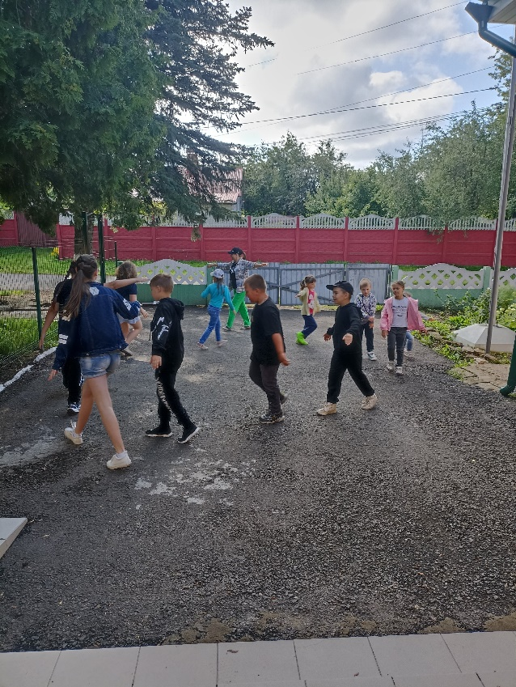взаимовыручка, точное выполнение правил и другие. Дети играли в подвижные игры. Затем конкурс «Путешествие по страницам любимых книг» совместно с сельской библиотекой. Ответственные: Федоровская М.П.., Резчикова В.И.

**25 июня** - Была организована экскурсия на Кривцовский мемориальный комплекс. Бакурова Н.М., учитель истории, рассказала историю этого комплекса. Экскурсия была познавательной, заставила детей задуматься – какой ценой завоевано счастье,способствовала патриотическому воспитанию. Памятники, обелиск, многочисленные захоронения произвели на детей огромное впечатление.

**26 июня** – Так как на улице с утра шел дождь, мы занимались рукоделием. Лепка из теста доставила всем удовольствие. Ребята с радостью лепили зверушек, а затем в них играли..

**27 июня** – день закрытия лагеря. Дети ходили в лес на пикник. Была проведена спортивно-развлекательная программа. Заключительный день в лагере закончился праздничным обедом.

Дети отдыхали в лагере с удовольствием, отдых детей понравился и взрослым и родителям.

**Блок 5. “Оздоровительный”.** Оздоровительный блок был направлен на сохранение и укрепление здоровья детей. Профилактическая работа проводилась совместно с медработником: медосмотр; консультации; утренняя зарядка; строгое соблюдение режима дня; регулярно осуществлялись прогулки, экскурсии на природу.

В повседневном настроении ребят чаще преобладал мажорный тон.

С целью профилактики дорожно-транспортных происшествий были организованы и проведены беседы, учеба, дидактические игры.

Все мы - дети природы. И с малых лет человек должен познавать ее и непременно учиться любить, оберегать, разумно пользоваться, быть действительно созидающей, а не губительной частью мира; умело отдохнуть с пользой на здоровье.

Жизнь в лагере прошла отлично. Родители и дети остались довольны. В целом в лагере царила отличная дисциплина, организованность. Сотрудники с любовью относились к воспитанникам. Взаимоотношение между ними хорошо влияло на поведение детей.

Начальник лагеря Федоровская М.П.



